Locataires

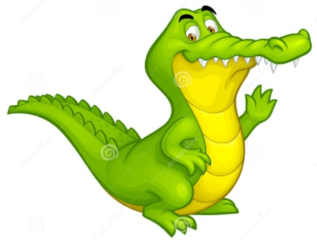
J’ai dans mon cartable
(C’est épouvantable !)
Un alligator
Qui s’appelle Hector

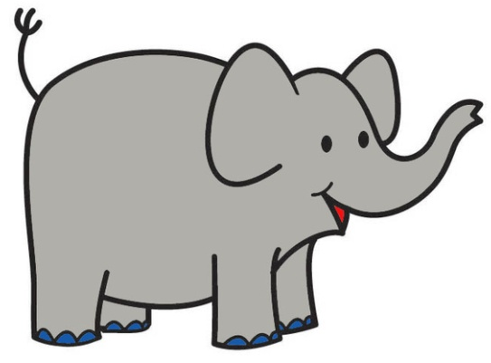
J’ai dans ma valise
(Ça me terrorise !)
Un éléphant blanc
Du nom de Roland

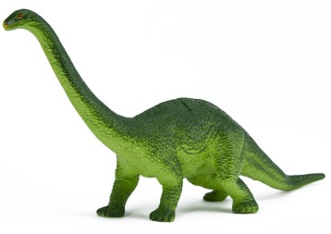
J’ai dans mon armoire
(Mon Dieu, quelle histoire !)
Un diplodocus
Nommé Spartacus

Mais pour moi le pire,
C’est sous mon chapeau
D’avoir un vampire
Logé dans ma peau.

Jean-Luc MOREAU
Locataires
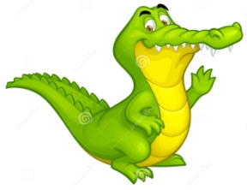
J’ai dans mon cartable
(C’est épouvantable !)
Un alligator
Qui s’appelle Hector
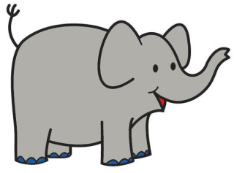
J’ai dans ma valise
(Ça me terrorise !)
Un éléphant blanc
Du nom de Roland

J’ai dans mon armoire
(Mon Dieu, quelle histoire !)
Un diplodocus
Nommé Spartacus

Mais pour moi le pire,
C’est sous mon chapeau
D’avoir un vampire
Logé dans ma peau.

Jean-Luc MOREAU

Locataires

J’ai dans mon cartable
(C’est épouvantable !)
Un alligator
Qui s’appelle Hector
J’ai dans ma valise
(Ça me terrorise !)
Un éléphant blanc
Du nom de Roland

J’ai dans mon armoire
(Mon Dieu, quelle histoire !)
Un diplodocus
Nommé Spartacus

Mais pour moi le pire,
C’est sous mon chapeau
D’avoir un vampire
Logé dans ma peau.

Jean-Luc MOREAU

